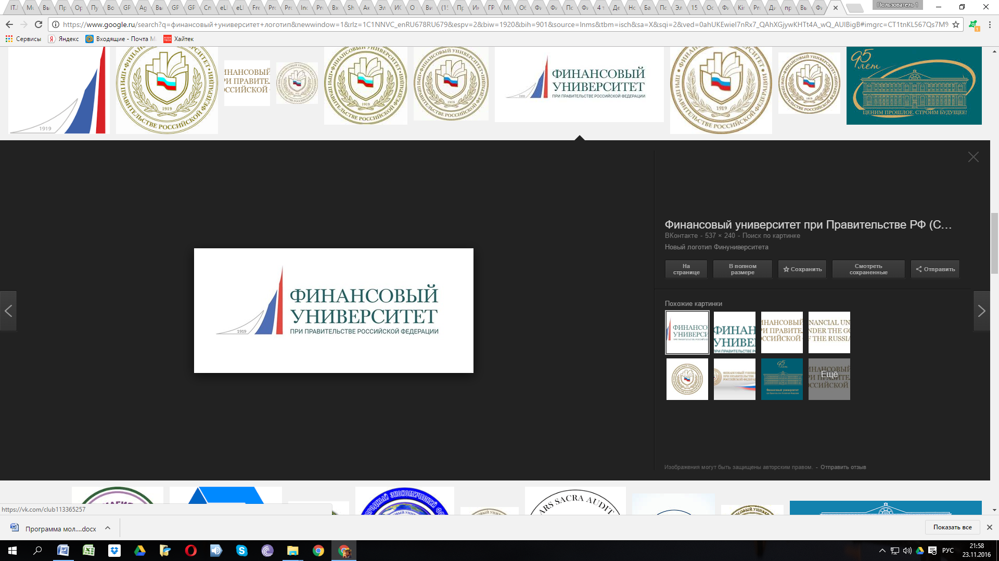

**Круглый стол**

**«Новый взгляд на устойчивое развитие экономики»**

10 февраля 2018 г.

Ленинградский проспект, д. 49, ауд. ауд. 315, время 11.00-14.30

**Модератор мероприятия:**

**Карамова Ольга Владимировна, д.э.н.,** профессор Департамента экономической теории

**Организаторы мероприятия:**

**Буевич Анжелика Петровна**, к.э.н., доцент Департамента экономической теории

**Варвус Светлана Анатольевна**, заместитель декана по научной работе и магистратуре Факультета менеджмента Финуниверситета, к.э.н., доцент Департамента экономической теории

Круг обсуждаемых вопросов:

1.       Цифровая экономика и предпринимательство

2.       Компании-лидеры и технологический прорыв

3.       Институциональные аспекты развития экономики России

4.       Проблемы сырьевого развития России. Топливно-энергетический комплекс России.

**Тематика докладов участников**

|  |  |  |  |
| --- | --- | --- | --- |
| **Ф.И.О.** | **Научный руководитель** | **Факультет,**  **группа** | **Тематика доклада** |
| Никитин Никита Александрович | Орусова О.В., к.э.н., доцент Департамента экономической теории | Факультет МЭО, гр. МБЭК 2-9 | «Трансформация энергетического комплекса России: опыт европейских стран» |
| Романюк Валерия Константиновна | Колодняя Г.В., д.э.н., профессор Департамента экономической теории | Факультет МЭО, гр. МЭ1-6 | «Особенности использования облачных технологий в предпринимательской практике» |
| Зновьюк Николай Николаевич, Шарипова Эльмира Равильевна | Варвус С.А., к.э.н, доц. Департамента экономической теории | Факультет государственного управления и финансового контроля,  ГФК1-4 | «Взаимосвязь цифровой экономики и медицины» |
| Белогорцева Нина Андреевна | Карамова О.В., д.э.н., профессор Департамента экономической теории | Факультет МЭО, МБЭК1-9 | Особенности развития нефтегазового комплекса в России. |
| Тхай Анна Евгеньевна | Буевич А.П., к.э.н., доцент Департамента экономической теории | НТР1-3 | «Особенности налогообложения в цифровой экономике» |
| Иванова Марина | Алленых М.А., к.э.н., доцент Департамента экономической теории | Факультет финансовых рынков, гр. КЭФ1-6(у) | Изменение структуры трудовых ресурсов в результате внедрения «Индустрии 4.0» |
| Лымарь Алексей Игоревич  Горлов Дмитрий Романович | Королева И.В., к.э.н., доцент Департамента экономической теории | Факультет государственного управления и финансового контроля, гр. ГФК1-1 | «Проблема развития гражданской авиации в современной России» |
| Мулина Анна Сергеевна , Климова Екатерина Ивановна, Шишмакова Ксения Евгеньевна | Богомолов Е.В., к.э.н., доцент Департамента экономической теории | Факультет анализ рисков и экономической безопасности, гр. ЭБ 1-4 | «Проблема зависимости Российской экономики от колебаний мировых цен на нефть: методы и пути решения» |
| Габдуллина Айсылу Флюровна | Буевич А.П., к.э.н., доцент Департамента экономической теории | НТР1-3 | «Рыночная трансформация аграрной сферы экономики Российской Федерации» |
| Нгуен К.В. | Алленых М.А., к.э.н., доцент Департамента экономической теории | Международный финансовый факультет, гр. МФФ1-1 | «Влияние СМИ на сознание человека в условиях цифровой экономики» |
| Бурякова Анастасия Олеговна | Терская Г.А., к.э.н., доцент Департамента экономической теории | Факультет государственного управления и финансового контроля,  группа ГФК2-5 | «Подходы к государственному регулированию российского рынка цифровых активов» |
| Тюкина Ульяна Евгеньевна  Фазлиев Тимур Ильгамович | Королева И.В., к.э.н., доцент Департамента экономической теории | Факультет государственного управления и финансового контроля,  ГФК1-1 | «Проблема информационных рисков в деятельности фирмы» |
| Денисова Анастасия Сергеевна группа | Богомолов Е.В., к.э.н., доцент Департамента экономической теории | Факультет анализ рисков и экономической безопасности, гр. ЭБ1-1 | «Условия развития цифровой экономики в Российской Федерации» |
| Барташова Д. А | Алленых М.А., к.э.н., доцент Департамента экономической теории | Факультет социологии и политологии, гр. РСО1-1 | «Влияние цифровизации на экономику России» |
| Шевякова Диана | Колодняя Г.В., д.э.н., профессор Департамента экономической теории | факультет МЭО, гр. М1-6, | "Практика использования технологии интернет-вещей в современной России" |
| Афанасенко Дарья Сергеевна | Буевич А.П., к.э.н., доцент Департамента экономической теории | НТР1-3 | «Характеристика институциональной среды современной России» |
| Лемм Екатерина Александровна | Терская Г.А., к.э.н., доцент Департамента экономической теории | Финансово-экономический факультет,  группа ТЭК 2-2 | «Почему России нужна альтернативная энергетика» |
| Денисова Арина Николаевна | Орусова О.В., к.э.н., доцент Департамента экономической теории | Факультет МЭО, группа МБЭК 2-9 | «Развитие производства СПГ-окно возможностей для России» |
| Прутцева А. К. | Алленых М.А., к.э.н., доцент Департамента экономической теории | Факультет социологии и политологии, гр. РСО1-1 | «Влияние западных санкций на экономику России» |
| Ярышкин Кирилл Игоревич | Карамова О.В., д.э.н., профессор Департамента экономической теории | * Факультет МЭО, МБЭК1-9 | «Проблемы сырьевого развития России: топливно-энергетический комплекс» |

Д.э.н., профессор Департамента экономической теории О.В. Карамова

К.э.н., доцент Департамента экономической теории А.П. Буевич

Зам.декана по научной работе и магистратуре

Факультета менеджмента, к.э.н., доцент

Департамента экономической теории С.А. Варвус